Publicita projektu
Název projektu: | Komplexní poradenství pro oběti trestných činů (Proč zrovna já? II)
Číslo projektu: | CZ.03.2.63/0.0/0.0/15_029/0003557
Název programu: | Operační program Zaměstnanost
Prioritní osa: | 2 – Sociální začleňování a boj s chudobou

Loga programu:
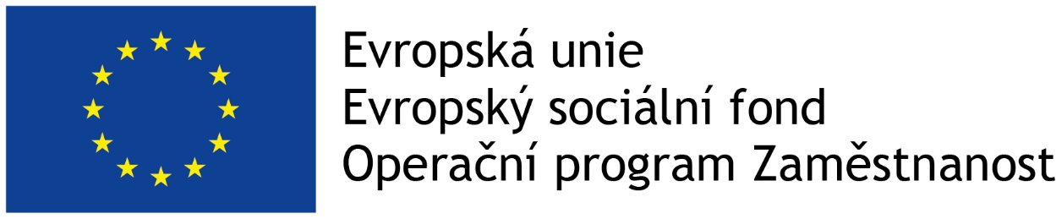
Stručný popis projektu:

Projekt navázal na projekt "Proč zrovna já?", jehož realizace skončila v listopadu 2015.
V rámci projektu je pokračováno v poskytování lokální komplexní podpory obětem trestných činů (dále jen "t. č."), s rozšířením o realizaci komplexního poradenského programu pro zvlášť
zranitelné oběti. Nedílnou součástí souhrnné podpory obětí je také zvyšování povědomí o právech obětí a provázanost pomoci obětem t. č. formou multidisciplinární spolupráce.
Hlavní cíle projektu:
1. Rozšíření odborných kompetencí 55 poradců pro oběti trestných činů, kteří budou poskytovat
kvalifikovanější a komplexnější pomoc obětem trestných činů.
2. Rozšíření odborných kompetencí 660 sociálních pracovníků a pracovníků v sociálních službách, kteří se setkávají se sociálně vyloučenými a sociálním vyloučením ohroženými osobami, zejm. seniory a dětmi.
3. Realizace pomoci a poradenství obětem trestných činů rozšířené o nový komplexní program pomoci pro zvlášť zranitelné oběti ve stávajících 40 lokalitách.
4. Zavedení a realizace poradenství obětem trestných činů a jeho rozšíření společně s novým
komplexním programem pomoci pro zvlášť zranitelné oběti v nových 15 lokalitách.
5. Zavedení meziresortní spolupráce na krajské úrovni.
6. Zajištění asistence pro oběti účastnící se projednání případu před Komisí pro podmíněné propuštění, vč. poskytování osobní podpory oběti v průběhu parolového slyšení.
7. Osvěta cílových skupin - změna postojů týkající se právního vědomí v oblasti práv obětí t. č.
8. Zpracování studie mapující kvalitativní a kvantitativní data o obětech t. č.
Rozpočet projektu a zdroje financování:
Projekt je realizován s finanční podporou EU – Evropský sociální fond.
Celková výše podpory: | 86 675 635,47 Kč
Podíl EU: | 67 225 622, 87 Kč
Podíl ČR: | 19 450 012,60 Kč
Zdroj podpory EU: | Evropský sociální fond

